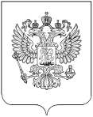

РОССТАТ

ТЕРРИТОРИАЛЬНЫЙ ОРГАН ФЕДЕРАЛЬНОЙ СЛУЖБЫ
ГОСУДАРСТВЕННОЙ СТАТИСТИКИ ПО РЕСПУБЛИКЕ ДАГЕСТАН
(Дагестанстат)

ПРЕСС-РЕЛИЗ

8 марта – Международный женский день — праздник, который отмечается ежегодно во многих странах уже более ста лет. Появился как день солидарности женщин в борьбе за равные права и эмансипацию. С марта 1975 года Международный женский день отмечается в ООН.
В нашей стране он стал любимым и широко отмечаемым праздником, посвященным нашим прекрасным женщинам.
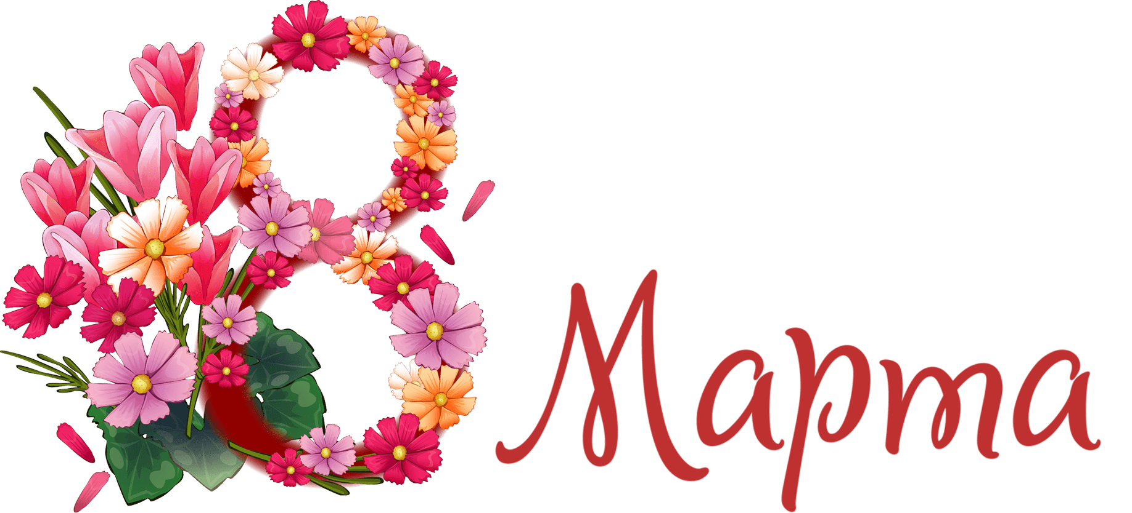

Наши прекрасные женщины! Поздравляем Вас с Международным женским днем!
Выражаем Вам признательность за то, что каждый день своим присутствием на рабочем месте Вы делаете нашу жизнь веселее и интересней. Пусть этот замечательный весенний день наполнит Ваши сердца радостью и счастьем. Пусть у Вас всегда будет отличное настроение, подъем сил и новые идеи. С праздником 8 Марта!

